**SEGUICI**

ALBANIA, EPIRO E MACEDONIA DEL NORD

*TIRANA – KRUJA - SCUTARI - LAGO SARDA - APOLLONIA – BERAT - ARGIROCASTRO- BUTRINTO - SARANDA - IOANNINA - METEORA- OHRID - TIRANA*

**DA APRILE AD OTTOBRE 2025**

**10 GIORNI | 9 NOTTI**

PARTENZA SABATO

**QUOTA IN CAMERA DOPPIA**

**SUPPL. SINGOLA**

**RIDUZIONE ADULTO**

**RIDUZIONE**

**CHD 2-12 ANNI N.C.**

**1.573€ 320 € 60 € 145 €**

LA QUOTA COMPRENDE

* Volo dall’Italia a/r su Tirana in classe economica (low cost Wizzair, Ryanair, Air Albania o sim)
* 9 Pernottamenti in hotel 3/4 stelle con prima colazione continentale.
* Trasferimenti individuali o di gruppo in arrivo e partenza a Tirana.
* Accompagnatore/guida locale parlante italiano per l’intero itinerario
* 5 pranzi in ristorante con acqua ed 1 bicchiere di vino
* 9 cene in hotel o ristoranti locali con acqua + 1 bicchiere di vino
* Assistenza h24
* Visite e trasferimenti come da programma in bus con aria condizionata.
* Tasse locali

LA QUOTA NON COMPRENDE

* Tasse aeroportuali e oneri accessori non rimborsabili € 79, variabili a seconda del vettore utilizzato
* Quota apertura pratica inclusiva di assicurazione medico/bagaglio / annullamento da € 95 per persona
* Pacchetto Ingressi € 150 (vedi dettaglio sotto)
* Escursioni Facoltative
* Mance per autista e guida (2 persone) fortemente consigliata € 20 p.p. da pagare in loco alla guida ( a partire dai 4 anni).
* Tutto quanto non espressamente indicato nelle inclusioni
* Suppl. partenze dal 15/6 al 9/9 inclusa + € 141 p.p.
* Eventuale estensione soggiorno pre o post Tour da € 50 p.p. BB

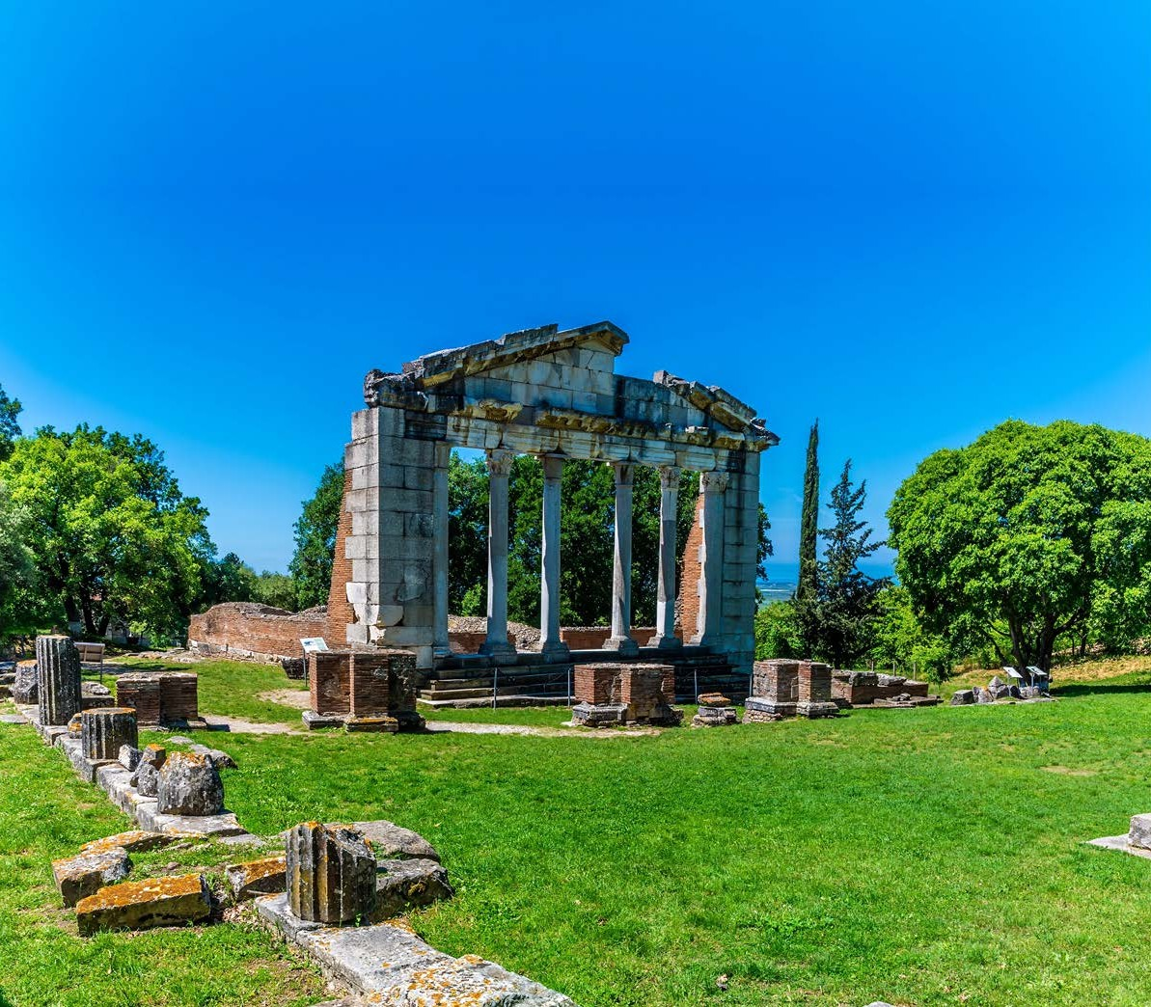

GO425

# GIORNO 1: ITALIA / TIRANA

Partenza dai principali aeroporti italiani con volo low cost (Wizzair, Ryanair) in classe economica (possibilità di partenza con Nave da Bari la sera precedente) . Arrivo a Tirana ed accoglienza in aeroporto con personale parlante italiano*. Trasferimento in hotel. A seconda dell’orario di arrivo sarà verificata la possibilità di effettuare il check in anche prima delle ore 15.00.

Proseguimento per un Walking Tour della Capitale con visita di: Piazza Skanderbeg, la moschea di Et’hem Bey fondata alla fine del XVIII secolo, la Torre costruita nel 1822, visita del Bunk Art 2, il Palazzo della Cultura il cui primo mattone fu posato dall’ex presidente sovietico Nikita Hrushov nel 1959. Si passerà dalla Piramide di Tirana, mausoleo del dittatore Enver Hoxha, ora ricostruito con un tocco moderno. Passaggio da Blloku, una volta quartiere generale delle più alte cariche dello Stato comunista. Cena in ristorante. N.B. il programma potrebbe variare a seconda dell’orario di arrivo del volo. In caso di arrivo pomeridiano o serale le visite potrebbero essere ridotte o non effettuate.

N.B. il programma potrebbe variare a seconda dell’orario di arrivo del volo. In caso di arrivo pomeridiano o serale le visite potrebbero essere ridotte o non effettuate.

# GIORNO 2: TIRANA / KRUJA / SCUTARI

Dopo la prima colazione partenza alle 08.00 per Kruja, città emblematica della storia e resistenza albanese. Si visiterà il Castello di Kruja, l’antico simbolo della resistenza albanese, che rimase imbattuto dalle invasioni dell’impero Ottomano per 35 anni di assedio. Si visiteranno anche il Museo Nazionale Gjergi Kastrioti sulla vita di Skanderbeg. Si visiterà il Vecchio Bazar, vecchio 450 anni che, al suo apice, ospitava più di 150 commercianti. Oggi, si vendono in esso, oggetti antichi ed artigianali. Dopo pranzo in ristorante, partenza per Scutari, la più grande città nord-occidentale dell’Albania. Storicamente conosciuta anche come Scodra, è situata in una vallata pianeggiante circondata da alte montagne, le Alpi dinariche, in un contesto ambientale molto particolare. Scutari è una delle più antiche città dell’Europa, e da sempre è uno dei centri culturali più importanti dell’Albania, infatti viene considerata “La culla della cultura albanese” o la capitale culturale dell’Albania. La città presenta fasi diverse di costruzione, dal periodo illirico fino ai giorni nostri. Arrivati si prosegue per la visita al Ponte Mesi, d’epoca Ottomana, che conta ben 11 archi e poi continueremo con una tappa al museo-laboratorio d’arte “Venice Art Mask Factory” che realizza alcune maschere per il Carnevale di Venezia. Si prosegue per una passeggiata nell’area pedonale della città con tanti negozi tipici di souvenir ed artigianato locale. Check-in in albergo. Cena in hotel o ristorante.

# GIORNO 3: SCUTARI / LAGO SARDA / TIRANA

Prima colazione in hotel e possibilità di visitare il Castello di Rozafa, con una salita impegnativa di 10 minuti o in minivan, (costo indicativo 2 euro p.p.). Partenza per l’Isola di Sarda, anticamente conosciuta come Sarda, poi rinominata Shurdha. L’isola ospitò una diocesi intorno al 1100 e fu unita alla diocesi di Dagnum nel XIV secolo, ma soppresso nel 1600. Dopo la visita, pranzo in un agriturismo con cucina tipica locale. Nel pomeriggio, partenza per Tirana, arrivo nel tardo pomeriggio, check-in in hotel e tempo libero. Cena in Hotel

# GIORNO 4: TIRANA / APOLLONIA / BERAT

Prima colazione in hotel. Partenza alle 08.30 per il magnifico Parco Archeologico di Apollonia, secondo sito più importante d’Albania. L’antica città dell’Illiria fu fondata all’inizio del VII sec. AC, una città che prosperò molto in epoca romana con diversi imperatori come Ottaviano che furono educati qui. Si visiteranno le Mura di fortificazione della Città, il Prytaneon, il Bouleterion, la Stoa Grande e Piccola, L’Oideon, il Teatro, il Ninfeo ed il Museo nei pressi del Monastero del XIV sec. e della Chiesa di Santa Maria. Si prosegue poi per Berat, patrimonio UNESCO. All’arrivo a Berat, salita al Castello per il pranzo in ristorante (Resto Klea o sim), situato nel Castello. Dopo il pranzo, si visiterà il Castello, un vero monumento “vivente” dall’antichità ai giorni recenti. Eretto sulla cima di una collina nel IV sec. A.C., è il gioiello di questa gloriosa città antica. Con un totale di 24 torri di guardia, il Museo Onufri, la vista dal suo cortile fortificato rivela l’intera città di Berat, il fiume Osun e il vecchio Ponte di Gorica. Scenderemo poi per la via ciottolosa del castello e si visiterà la Moschea del Re nel quartiere Mangalem, per poi attraversare il Ponte e il quartiere di Gorica. Si parteciperà ad un divertente “corso di cucina” per imparare le tipicità della Gastronomia Albanese. Durante questa “Lezione” si potranno apprendere le preparazioni per alcuni piatti attraverso gli ingredienti acquistati dagli agricoltori locali, a seguire cena nel locale tipico. Pernottamento in Hotel.

# GIORNO 5: ALLA SCOPERTA DI BERAT E DINTORNI

Dopo la colazione i partecipanti potranno scegliere tra le diverse attività che offre la meravigliosa Berat. (da confermare almeno 14 giorni prima della partenza

per essere garantite).

* Esperienza di preparazione del Caffe turco in una casa tipica di Berat e poi tempo libero.- Rafting e Kayak nei canyon di Osumi (da Aprile a Novembre )
* Kayak e Sup nel lago di Mbreshtan (tutto l’anno)
* Kayak nel Parco Nazionale di Djvaka Karavasta con birdwatching e nuotata nella laguna (Mar-Nov)
* Jeep Safari a Tomor & Kayak & SUP nei laghi di Tomor (tutto l’anno)
* Cascata degli Dei (Bogova in slavo), il Canyon di Osumi,, e il Mulino del Padre con pranzo
* Canyoning sulla Cascata di Bigazi (Giu-Ott) con pranzo
* Fuori trada a Tomor, carovana con muli, pranzo al sacco
* Wine Tasting Cantina Pupa + pranzo Min 4 pax

P.s. per coloro che decideranno di non partecipare a nessuna delle attività, potranno dedicarsi alle loro visite di Berat e dintorni in autonomia. Cena in hotel a Berat + pernottamento.

# GIORNO 6: BERAT / ARGIROCASTRO / BUTRINTO / SARANDA

Dopo la prima sosta, il viaggio prosegue verso Argirocastro, città patrimonio UNESCO, natale di Enver Hoxha e Ismail Kadare. È una città ottomana ben conservata, famosa per il suo Castello, il più grande dell’Albania, e il bazzar storico. Successivamente, visita a Butrinto, sito archeologico UNESCO risalente a 2500 anni fa, con l’Anfiteatro del III secolo, il tempio di Esculapio e il Battistero con mosaici. Prima del rientro, sosta a Ksamil, un’incantevole destinazione balneare con tre isole e acque turchesi, per una breve visita alle isole naturali della baia.

N.b. dal 19/7 al 6/9 il pernottamento a Saranda potrà essere sostituito con pernottamento in località diversa, a causa dell’affollamento dell’alta stagione. In Tal

caso l’itinerario potrebbe subire variazioni che saranno comunicate entro 21 gg dalla data di partenza.

# GIORNO 7: IOANNINA / METEORA

Prima colazione in hotel e partenza per Ioannina. Si effettuerà una passeggiata nel centro storico di Ioannina, la città più grande dell’Epiro, e una meta molto amata dai greci durante tutto l’anno. Ha un’atmosfera unica ed è ricca di strade acciottolate e di edifici storici, oltre che di musei e monumenti legati all’occupazione ottomana e in particolare ad Ali Pasha, l’onnipotente sovrano di fine XVIII e inizio XIX secolo di queste parti. Allo stesso tempo, è una città studentesca, con un lato moderno e un’ottima vita notturna e gastronomica. Si effettuerà un piacevole giro in Barca a Ioannina per raggiungere l’Isolotto di Nisi, con monasteri d’epoca bizantina impreziositi da affreschi ma soprattutto il Museo di Ali Pashà dedicato alla vita e alle vicissitudini del governatore. Dopo il pranzo libero nel centro storico, verso le 15.30 partenza per Meteora, dichiarato Patrimonio dell’Umanità dall’UNESCO; è un luogo affascinante, con grandi falesie di arenaria coronate da monasteri bizantini, motivo sufficiente per fare un viaggio in Grecia. Meteora significa “rocce nell’aria” e guardando la pianura della Tessaglia è facile capire perché i monaci eremiti si ritirassero qui per coltivare la loro spiritualità, poiché secondo le loro credenze queste falesie sembravano essere state inviate da Dio sulla Terra per essere più vicini a Lui. Meteora contava un tempo più di venti monasteri attivi, di cui solo circa sei sopravvivono oggi con piccole comunità di monaci. Visiteremo due monasteri dei 4 sotto elencati (attenzione, le salite ai monasteri sono generalmente difficoltose ): il Monastero della Varlaam, considerato il più singolare per architettura e iconografia; il Monastero della Trasfigurazione ,il più antico, grande e solenne dei monasteri oggi esistenti delle Meteore, come dimostra anche la sua denominazione «Grande Meteora»; Roussanou, raggiungibile con una piacevole passeggiata in mezzo al

verde e Santo Stefano, costruito a balcone sulla pianura, con spettacolari scorci sul paesaggio. Ci fermeremo ad ammirare il fantastico tramonto delle Meteore.

Alla fine della visita rientro a Kalambaka per la cena.

# GIORNO 8: METEORA-OHRID

Dopo la prima colazione in Hotel, alle ore 08.30 partenza da Kalambaka per Ohrid, in Macedonia del Nord (previsto attraversamento confine Grecia-Albania- Macedonia del nord) Arrivo dopo 4 ore a Ohrid passando per Korcia e fermandoci per pranzo a Pogradec, Dopo il pranzo, trasferimento nella frontiera per arrivare a Ohrid. Questa bellissima città, patrimonio Unesco, è una meraviglia della natura, un gioiello conosciuto da pochi, e un luogo ricco di testimonianze culturali dove si viene conquistati da una pace e una tranquillità che altrove nel resto d’Europa non ci ricordiamo più. Sole, bellezza, arte, cultura, buon cibo, buoni prezzi. Si effettuerà un walking tour per visitare l’Anfiteatro Illirico - Romano, la chiesa di San Giovanni Kaneo, la Città Vecchia, la Chiesa di Santa Sofia. Rientro in hotel per la cena e pernotto in hotel a Ohrid.

# GIORNO 9: OHRID / TIRANA

Dopo la colazione incontro con la guida e trasferimento per l’imbarco in battello direttamente dall’hotel, per una bellissima navigazione del lago di Ohrid e visita del Water Museum (Bay of Bones). Proseguimento per il Monastero di Sveti Naum. Pranzo in ristorante tipico sul lago. Breve visita al piccolo bazar che propone prodotti locali. Trasferimento per Tirana. Arrivo a Tirana nel tardo pomeriggio. Cena di arrivederci a Tirana.

# GIORNO 10: TIRANA

Prima colazione in hotel. A seconda dell’orario del volo di rientro, possibilità di effettuare le seguenti escursioni: visita del Bunk’Art 1, il bunker sotterraneo di Enver Hoxha. E un bunker sotterraneo protettivo di cinque livelli e 3000 m2, frutto della paura di Enver Hoxha per il fallout nucleare. In alternativa, possibilità di salire salendo sulla funivia per raggiungere la montagna più alta di Tirana, il Monte Dajti. Entrambe queste escursioni sono opzionali, a pagamento . Trasferimento in aeroporto secondo l’orario del volo. Rientro in Italia.

# HOTEL PREVISTI O SIMILARI:

Tirana: Hotel D’Oro City 4* Scutari: Hotel Alis o similare 4* Berat: Hotel Onufri 4* Saranda: Hotel Epirus 4*

Kalambaka: Hotel Alexios 3* sup

Ohrid: Hotel Granit 4*

# PACCHETTO INGRESSI DA AGGIUNGERE DA 12 ANNI COMPIUTI E INCLUDE:

Museo Bunk art 2

Museo Scanderbeg a Kruja Giro in barca a Scutari

Maschere d’Arte di Venezia a Scutari

Parco Nazionale Apollonia Moscea del Re

Corso di Cucina a Berat

Museo Iconografico Onufri a Berat

Castello di Agirocastro

Sito archeologico di Butrinto (patrimonio UNESCO) Kale Akropoli-tomba ali Pascai

Museo Bizantino Ioannina Giro in Barca a Ioannina Due monasteri a Meteora

Ohird, Monastero di San Naum Anfiteatro Illirico – Romano Castello di Samuil

la Chiesa di San Clementio,

la Chiesa di Santa Sofia.

Water Museum Ohrid

# ATTIVITÀ OPZIONALI, PREZZO PER PERSONA:

Funivia a Tirana € 20 p.p.

Bunk’art 1 € 20 p.p.

Corso di Cucina a Tirana con cena suppl. € 40 (giorno 2 o giorno 7) Esperienze nel giorno 5- Berat - prezzi per persona soggetti a riconferma - Mini corso preparazione Caffe Turco a Berat 15 €

Wine Tasting + Pranzo Cantina Pupa Berat 55€

Rafting e Kayak a Berat fiume Osumi (Aprile-Novembre) € 50 Kayak e Sup nel lago di Mbreshtan / Berat (tutto l’anno) € 50

Jeep Safari a Tomor & Kayak & SUP nei laghi di Tomor con Picnic Lunch (tutto l’anno)€ 100

Kayak nel Parco Nazionale di Djvaka Karavasta con birdwatching e nuotata nella laguna (Mar-Nov) € 60 Canyoning da Berat sulla Cascata di Bigazi (Giu-Ott) con pranzo € 80

Fuoristrada da Berat , carovana con muli, pranzo al sacco € 100

Cascata degli Dei (Bogova in slavo), il Canyon di Osumi, e il Mulino del Padre con pranzo € 100

# ATTENZIONE:

* L’ordine delle visite potrà essere cambiato per esigenze organizzative, senza modificare i contenuti del programma
* I trasferimenti di arrivo e partenza, su base privata, possono essere richiesti al momento della prenotazione.
* Possibilità di estensione soggiorno pre o post tour
* La tassa di soggiorno è obbligatoria ed andrà pagata direttamente in Hotel, ove previsto.